LAMPIRAN

INSTRUMEN PENELITIAN

1. Untuk Pendeta
2. Apa yang Bapak ketahui tentang Liturgi ?
3. Mengapa Penting Pengakuan Dosa Dalam Tata Ibadah?
4. Bagaimana Pengungkapan Pengakuan Dosa Secara Benar ?
5. Apakah Pengakuan Dosa itu hanya dijadikan sebagai sebuah tradisi atau betul-betul dimaknai saat waktunya ?
6. Bagaimana Kehidupan sehari-hari Setelah Mengakui Dosa Dalam Tata Ibadah ?
7. Untuk Penatua/Diaken
8. Apa yang Bapak/Ibu ketahui tentang Liturgi ?
9. Mengapa Penting Pengakuan Dosa Dalam Tata Ibadah ?
10. Bagaimana Pengungkapan Pengakuan Dosa Secara Benar ?
11. Apakah Pengakuan Dosa itu hanya dijadikan sebagai sebuah tradisi atau betul-betul dimaknai saat waktunya ?
12. Bagaimana Kehidupan sehari-hari Setelah Mengakui Dosa Dalam Tata

Ibadah ?

C. Untuk Anggota Jemaat

1. Apa yang Bapak ketahui tentang Liturgi ?
2. Mengapa Penting Pengakuan Dosa Dalam Tata Ibadah?
3. Bagaimana Pengungkapan Pengakuan Dosa Secara Benar ?
4. Apakah Pengakuan Dosa itu hanya dijadikan sebagai sebuah tradisi atau betul-betul dimaknai saat waktunya ?
5. Bagaimana Kehidupan sehari-hari Setelah Mengakui Dosa Dalam Tata Ibadah ?
6. Mengapa mau Berdosa dihari lain?

Pdt. Balik Antonius Parorrongan Welem Kondo Yeni Akke’ Ester Laskar Paga’

Sarra’ Marta

Merv Parorrongan Rosika Rinding Yohanes Tulak Linda Tonda Sabra Bato’

Besso Lolo Semuel

|  |  |  |  |  |  |  |  |  |
| --- | --- | --- | --- | --- | --- | --- | --- | --- |
| No | Kegiatan  Penelitian |  | | | | | | |
| 1 |  | Juni | Juli | Agustus | September | Oktober | November | Des |
| Penyusunan Proposal (Bab I-Bab UI) | P |  | i |  |  |  |  |
|  | Pengamatan  Awal |  |  |  |  |  |  |  |
| 2 | Ujian  Proposal  Skripsi |  |  |  | ' |  |  |  |
| 3 | Penyusunan Skripsi (Bab TV- Bab V) |  |  | W |  |  |  |  |
|  |  |  | - |  |  |  |  |
| 4 | Penelitian  Lapangan |  |  |  |  | i .i |  |  |
| 5 | Ujian  Skripsi |  |  |  |  |  |  | U |

A. Untuk Penatua/Diaken

1. Apa yang Bapak ketahui tentang Liturgi ?
2. Mengapa Penting Pengakuan Dosa Dalam Tata Ibadah ?
3. Bagaimana Pengungkapan Pengakuan Dosa Secara Benar ?
4. Apakah Pengakuan Dosa itu hanya dijadikan sebagai sebuah tradisi atau betul-betul dimaknai saat waktunya ?
5. Bagaimana Kehidupan sehari-hari Setelah Mengakui Dosa Dalam Tata Ibadah ?

|  |  |  |  |
| --- | --- | --- | --- |
| NO | Informan | Pertanyaan | Jawaban |
| 1 | Tanggal Wawancara: 21 Oktober 2021  vlama: Pdt. Antonius Balik | Apa yang Bapak ketahui tentang Liturgi? | Liturgi merupakan pengabdian kepada Allah, sebuah penyembahan yang dilakukan oleh manusia sebagai respon pengakuan manusia atas kemahakuasaan Tuhan. Liturgi j uga merupakan sebuah perayaan dan penyembahan. Sebuah perayaan yang agung dihadapan Tuhan tentang kemenangan Yesus Kristus atas maut. Penyembahan berarti pengorbanan, penyerahan, ekspresi sukacita, kesalahan.  Kebaktian/litrugi/ibadah adalah sebuah tindakan, ekspresi sukacita pengorbanan, penyerahan |

|  |  |  |  |
| --- | --- | --- | --- |
|  |  | ■ | diri, penyembahan dan kesalehan dihapan Tuhan. |
|  |  | Mengapa penting pengakuan dosa dalam tata ibadah? | Pengakuan dosa merupakan kesadaran umat atas kesalahan dan kekuranganya dalam menjalani hidup karunia pemberian Tuhan. Manusia tidak luput dari dosa itulah sebabnya manusia harus mengakui dosa-dosanya. Pengampunan dan penyucian oleh Allah adalah satu-satunya jalan bagi manusia untuk boleh datang dihadapan Tuhan dan memuliakannya. |
|  |  | Bagaimana pengungkapan pengakuan dosa secara benar? | Ungkapan pengakuan dosa harus lahir dari hati yang tulus dan penuh kesadaran. Bahkan sebuah formalitas, tanpa makna, mengakui dosa dan tidak melakukannya lagi. |
|  |  | Apakah pengakuan dosa itu hanya dijadikan sebagai sebuah tradisi (kebiasaan) atau betul- betul dimaknai saat waktunya? | Mungkin sebagian jemaat belum memahami atau bahkan masih menganggap pengakuan dosa itu sebagai kebiasaan dalam liturgi. |
|  |  | Bagaimana kehidupan sehari-hari setelah mengaku dosa dalam tata ibadah? | Pengakuan dosa dalam liturgi sering hanya dilihat sebagai bagian dari tata ibadah sehingga tidak sepenuhnya menyentuh hati atau tidak lahir dari ketulusan hati sehingga banyak yang mengakui dosa dalam ibadah tetapi pada prakteknya masih sering melakukan hal-hal |

|  |  |  |  |
| --- | --- | --- | --- |
|  |  |  | yang tidak berkenan dihadapan Tuhan atau tidak sesuai dengan Firman Tuhan. |
| 2 | ranggal Wawancara: 10 Oktober 2021  'lama: Yeni Kondo | Apa yang Bapak/ibu ketahui tentang Liturgi? | Liturgi adalah susunan atau tata untuk ibadah yang dipakai oleh sebuah denominasi Kristen dan merupakan kehidupan Kristen yang diungkapkan sebagai ibadah nyata yang dinyatakan dalam Yesus Kristus. |
|  |  | Mengapa Penting Pengakuan Dosa Dalam Tata Ibadah ? Bagaimana Pengungkapan Pengakuan Dosa Secara Benar ? | Pengakuan dosa dalam tata ibadah sangatlah penting karena doa pengakuan dosa manusia dibenarkan, diampuni serta dipanggil Allah untuk dilayakkan turut serta dalam Tugas pelayanan di dunia ini. Karena dalam kehidupan setiap hari, baik sengaja maupun tidak sengaja sering menyakiti hati sesama dan bahkan hati Tuhan. |
|  |  | Bagaimana Pengungkapan Pengakuan Dosa Secara Benar V | Ungkapan dosa secara benar adalah dilakukan dengan jelas, singkat dan tulus karena haru benar- benar tulus merasa menyesal karena tidak setia kepada Allah, jangan takut untuk mengakui semuanya dihadapan Tuhan. |
|  |  | Bagaimana Kehidupan sehari-hari Setelah Mengakui Dosa Dalam Tata Ibadah ? | Hati merasa tenang. |

|  |  |  |  |
| --- | --- | --- | --- |
|  |  |  |  |
|  |  | Apakah Pengakuan Dosa itu hanya dijadikan sebagai sebuah tradisi atau betul-betul dimaknai saat waktunya ? | Pengakuan dosa itu bukan hanya dijadikan sebagai sebuah tradisi karena dengan pengakuan dosa berarti pendosa telah bertobat dan arti dari bertobat adalah benar- benar meninggalkan kesalahan, pelanggaran dan bahkan dosa yang telah diperbuat dan pernah mengulanginya lagi. |
| 3 | Tanggal wawancara: 10 Oktober 2021  Nama: Welem Parorrongan | Apa yang Bapak/ibu ketahui tentang Liturgi? | Liturgi adalah susunan penataan ibadah secara baik dan benar dalam memberitakan Firman Allah. |
|  |  | Mengapa penting pengakuan dosa dalam tata ibadah? | Pentingnya pengakuan dosa dalam tata ibadah supaya setiap ibadah dilakukan baik di Gereja maupun di rumah agar kita dijadikan untuk selalu menyesali perbuatan- perbuatan yang lalu dan selalu diingatkan untuk selalu berbuat baik sesuai kehendak Allah. |
|  |  | Bagaimana pengungkapan pengakuan dosa secara benar? | Pengakuan dosa secara baik dan benar adalah kita harus mengaku dengan jujur dan iklas karena kalau tidak mengaku dengan iklas dan jujur maka pengakuan kita sia- sia adanya dosa kita semakin bertambah. |
|  |  | Apakah pengakuan dosa | Pengakuan dosa bukan |

|  |  |  |  |
| --- | --- | --- | --- |
|  |  | itu hanya dijadikan sebagai sebuah tradisi (kebiasaan) atau betul- betul dimaknai saat waktunya? | dijadikan sebagai tradisi atau kebiasaan tetapi harus betul-betul memaknai bukan makna pada saat mendengar tetapi harus dimaknai dalam kehidupan setiap hari dan pengakuan dosa betul-betul dari hati nurani. |
|  |  | Bagaimana kehidupan sehari-hari setelah mengaku dosa dalam tata ibadah? | Setelah kami mengakui dosa dalam tata ibadah maka hidup kami sudah mulai berubah karena setiap ibadah dilakukan tersentu oleh Firman. Hidup sudah mulai baru dan sudah rajin bersekutu baik di Gereja maupun dikumpulan. |
| 4 | Tanggal Wawancara :10 Oktober 2021  'Jama : Ester Akke’ | Apa yang Bapak/ibu ketahui tentang Liturgi? | Liturgi adalah ibadah yaitu perjumpaan dua pelayan, pelayanan Allah kepada manusia untuk menguduskan manusia dan pelayanan manusia kepada Allah untuk memuliakan Allah meskipun kelihatan ada dua pelayanan, tetapi pada prinsipnya kedua pelayanan untuk bisa memuliakan Allah, maka Allah juga bekeija malalui Roh kudus dalam diri manusia. |
|  |  | Mengapa penting pengakuan dosa dalam tata ibadah? | Karena pengakuan dosa adalah jawaban manusia yang dilakukan setiap saat dan datang mengakui dosa kepada Allah. |
|  |  | Bagaimana | Mengakui dosa dan |

WMSWL1

|  |  |  |  |
| --- | --- | --- | --- |
|  |  | pengungkapan pengakuan dosa secara benar? | kesalahan di hadapan Tuhan dan tidak akan pernah mengulanginya lagi. |
|  |  | Apakah pengakuan dosa itu hanya dijadikan sebagai sebuah tradisi (kebiasaan) atau betul- betul dimaknai saat waktunya? | Bukan sebagai tradisi/kebiasaan tetapi betul-betul memaknai akan pengakuan dosa. |
|  |  | Bagaimana kehidupan sehari-hari setelah mengakui dosa dalam tata ibadah? | Hati Tenang |
| 5 | Tanggal Wawancara: 12 Oktober 2021  slama: Sabra Tonda | Apa yang Bapak/ibu ketahui tentang Liturgi? | Liturgi bagi orang Kristen adalah wajah Gereja dan bagaimana cara beribadah dan tidak hanya memprlihatkan bagaimana beriman dan bagaimana hidup bersama. |
|  |  | Mengapa penting pengakuan dosa dalam tata ibadah? | Mengungkapkan bahwa pengakuan dosa merupakan suatu bagian yang sangat penting dari kebaktian. maka harus menyadari bahwa manusia adalah orang-orang yang berdosa sehingga tidak dapat terus beijalan tanpa dosa. |
|  |  | Bagaimana pengungkapan pengakuan dosa secara benar? | Mengungkapkan pengakuan dosa harus dengan sungguh-sungguh dan perlu kerendahan hati serta keterbukaan kepada Tuhan untuk mengakui dengan tulus segala dosa dan pelanggaran yang telah dilakukan. |

|  |  |  |  |
| --- | --- | --- | --- |
|  |  | Apakah pengakuan dosa itu hanya dijadikan sebagai sebuah tradisi (kebiasaan) atau betul- betul dimaknai saat waktunya? | Ya, pengakuan dosa itu harus betul-betul dimaknai dan terus dimaknai dalam kehidupan sehari-hari sehingga kehidupan semakin layak dihadapan Tuhan. |
|  |  | Bagaimana kehidupan sehari-hari setelah mengakui dosa dalam tata ibadah? | Seharusnya kehidupan akan mengalami perubahan menjadi lebih baik. |
| 6 | Tanggal Wawancara: 12 Oktober 2021  'lama: Paga’ Laskar | Apa yang Bapak/ibu ketahui tentang Liturgi? | Liturgi adalah susunan atau tata ibadah yang disusun secara berurutan, supaya ibadah berjalan dengan tertib. |
|  |  | Mengapa penting pengakuan dosa dalam tata ibadah? | Pengakuan dosa penting dalam setiap ibadah karena dalam penyembahan kepada Tuhan sebaiknya mengakui dan menyesali dosa supaya mendapat pengampunan dari Allah agar layak menyembah Dia. |
|  |  | Bagaimana pengungkapan pengakuan dosa secara benar? | Pengungkapan pengakuan dosa secara benar yaitu diucapkan dengan penuh kesadaran dan kerendahan hati, penuh penyesalan. |
|  |  | Apakah pengakuan dosa itu hanya dijadikan sebagai sebuah tradisi (kebiasaan) atau betul- betul dimaknai saat waktunya? | Pengakuan dosa bukan merupakan tradisi tetapi harus dimaknai dalam kehidupan sehari-hari, karena pengakuan dosa merupakan sebuah pertobatan. |

|  |  |  |  |
| --- | --- | --- | --- |
|  |  | Bagaimana kehidupan sehari-hari setelah mengakui dosa dalam tata ibadah? | Kehidupan sehari-hari setelah mengakui dosa dalam tata ibadah, sebaiknya berhati-hati dalam bertindak, supaya dosa yang telah diakui tidak terulang lagi. |
| 6 | Tanggal Wawancara :12 Oktober 2021  ^ama : Marta Sarra’ | Apa yang Bapak/ibu ketahui tentang Liturgi? | Liturgi adalah segala sesuatu yang menyangkut ibadah agar ibadah dapat berjalan lancar dan tertib. |
|  |  | Mengapa penting pengakuan dosa dalam tata ibadah? | Pengakuan dosa dalam tata ibadah penting karena manusia itu adalah manusia yang lemah dan sering berbuat dosa karena itu pengakuan dosa itu penting supaya manusia dibenarkan dan diampuni Tuhan. |
|  |  | Bagaimana pengungkapan pengakuan dosa secara benar? | Pengakuan dosa diungkapkan dengan penuh kerendahan hati, tulus dan sungguh- sungguh. |
|  |  | Apakah pengakuan dosa itu hanya dijadikan sebagai sebuah tradisi (kebiasaan) atau betul- betul dimaknai saat waktunya? | Supaya pengakuan dosa itu bermakna maka mengakuinya dengan sungguh-sungguh. |
|  |  | Bagaimana kehidupan sehari-hari setelah mengakui dosa dalam tata ibadah? | Setelah mengkui dosa dan kesalahan dengan penuh kerendahan hati, ketulusan dan sungguh- sungguh kepada Allah pasti merasa legah. |

B. Untuk Anggota Jemaat

WTy^iiT.'* ’'" ■ • * 1

1. Apa yang Bapak ketahui tentang Liturgi ?
2. Mengapa Penting Pengakuan Dosa Dalam Tata Ibadah?
3. Bagaimana Pengungkapan Pengakuan Dosa Secara Benar ?
4. Apakah Pengakuan Dosa itu hanya dijadikan sebagai sebuah tradisi atau betul-betul dimaknai saat waktunya ?
5. Bagaimana Kehidupan sehari-hari Setelah Mengakui Dosa Dalam Tata Ibadah ?
6. Mengapa mau Berdosa dihari lain?

|  |  |  |  |
| --- | --- | --- | --- |
| No | Informan | Pertanyaan | Jawaban |
| 1 | Tanggal Wawancara :12 Oktober 2021  Nama: Bato’ | Apa yang Bapak/ibu ketahui tentang Liturgi? | Liturgi adalah susunan atau tata ibadah dan sesungguhnya adalah ibadah itu sendiri yang didalamnya ada tahapan- tahapan yang harus dilalui sehingga disebut liturgi. |
|  |  | Mengapa penting pengakuan dosa dalam tata ibadah? | Agar ibadah itu sendiri memiliki makna dan kitapun dilayakkan karena ibadah yang sesungguhnya adalah kits atau tubuh manusia. |
|  |  | Bagaimana pengungkapan pengakuan dosa secara benar? | Pengakuan dosa secara benar adalah adanya keterbukaan dihadapan Tuhan untuk mengungkapkan segala kesalahan dan perbuatan yang tidak berkenan dihadapan Tuhan serta mengakuinya dengan segala kerendahan hati dan |

|  |  |  |  |
| --- | --- | --- | --- |
|  |  |  | tulus didalam doa dan permohonan. |
|  |  | Apakah pengakuan dosa itu hanya dijadikan sebagai sebuah tradisi (kebiasaan) atau betul- betul dimaknai saat waktunya? | Pengakuan dosa tidak hanya sebagai tradisi atau kebiasaan tetapi betul- betul dimaknai sehingga Kehidupan semakin dibaharui dan semakin layak dihadapan Tuhan. |
|  |  | Bagaimana kehidupan sehari-hari setelah mengakui dosa dalam tata ibadah? | Mengalami perubahan secara signifikan untuk menjadi lebih baik dari hari sebelumnya kepada perubahan seutuhnya. |
| 2 | Tanggal Wawancara : 12 Oktober 2021  Nama: Yohanes Rinding | Apa yang Bapak/ibu ketahui tentang Liturgi? | Liturgi adalah suatu susunan yang menyangkut ibadah. |
|  |  | Mengapa penting pengakuan dosa dalam tata ibadah? | Pengakuan dosa itu penting karena manusia dibenarkan oleh karena iman Yesus Kristus. |
|  |  | Bagaimana pengungkapan pengakuan dosa secara benar? | Pengakuan dosa diungkapkan dengan penuh kesadaran dan ketulusan hati. |
|  |  | Apakah pengakuan dosa itu hanya dijadikan sebagai sebuah tradisi (kebiasaan) atau betul- betul dimaknai saat waktunya | Supaya pengakuan dosa itu bermakna maka harus mengakui dengan sungguh-sungguh bukan karena kebiasaan. |

|  |  |  |  |
| --- | --- | --- | --- |
|  |  | Bagaimana kehidupan sehari-hari setelah mengakui dosa dalam tata ibadah? | Setelah mengakui dosa pasti merasa senang karena yakin bahwa Tuhan pasti mengampuni. |
| 3 | Tanggal Wawancara: 11 Oktober 2021  Meri Parorrongan | Apa yang Bapak/ibu ketahui tentang Liturgi? | Liturgi adalah supaya ibadah itu terarah dan susunan tata ibadah. |
|  |  | Mengapa penting pengakuan dosa dalam tata ibadah? | Sangat penting sering melakukan kesalahan dan harus diakui. |
|  |  | Bagaimana pengungkapan pengakuan dosa secara benar? | Dari hati yang tulus |
|  |  | Apakah pengakuan dosa itu hanya dijadikan sebagai sebuah tradisi (kebiasaan) atau betul- betul dimaknai saat waktunya? | Betul-betul dimaknai karena dalam liturgi ada pengakuan dosa. |
|  | — | Bagaimana kehidupan sehari-hari setelah mengakui dosa dalam tata ibadah? | Setelah mengakui dosa merasa tenang tetapi tanpa disengaja melakukan dosa lagi. |
| 4 | Tanggal Wawancara: 30 Oktober 2021  Nama : Eko Rangga Darma Putra | Mengapa mau berdosa di hari lain? | Karena manusia tidak luput dari kesalahan dan dosa. |
| 5 | Tanggal Wawancara : 30 Oktober 2021  Nama: Dorkas Buttu | Mengapa mau berdosa dihari lain? | Ada pengampunan dari Tuhan dan manusia tidak luput dari kesalahan dan dosa. |

NIRM : 2020175175

Judul : Kajian Teologis Makna Pegakuan Dosa Dalam Liturgi Ibadah Hari Minggu di Gereja Toraja Jemaat Pasang I

Piongan Denpiku

Pembimbing 1: Amos Susanto, M.Th

|  |  |  |  |  |  |
| --- | --- | --- | --- | --- | --- |
| No | Hari/Tanggal | Materi/Bab | Catatan dari Dosen Pembimbing | Tanggal Setor Perbaikan | Par |
|  |  | yang |  |  | Pembii |
|  |  | Dikonsultasikan |  |  |  |
| 1 | Senin/ 05/ Juli/2021 | Babi | 1. Perbaiki Penulisan Kata | 23/J ul i/2021 |  |
|  |  |  | 2. Perjelas apa yang mau |  | to ( |
|  |  | • | diteliti dan bagaimana |  | j? |
|  |  |  | melihat hal yang terjadi di |  |  |
|  |  |  | jemaat. |  |  |

NIRM : 2020175175

Judul - Kajian Teologis Makna Pegakuan Dosa Dalam Liturgi Ibadah Hari Minggu di Gereja Toraja Jemaat Pasang

Piongan Denpiku

Pembimbing 1: **Amos Susanto, M.Th**

|  |  |  |  |  |  |
| --- | --- | --- | --- | --- | --- |
| No | Hari/Tanggal | Materi/Bab  yang  Dikonsultasikan | Catatan dari Dosen Pembimbing | Tanggal Setor Perbaikan | Par  Pembii |
| 1 | Senin/ 05/ Juli/2021 | Babi | 1. Perbaiki Penulisan Kata % 2. Perjelas apa yang mau diteliti dan bagaimana melihat hal yang terjadi di jemaat. | 23/Juli/2021 | c  y |

2

Jumat/'23/ Juli/2021

Bab I, II

Jelaskan Bentuk Pengakuan

c

Dosa dan tampilkan conloh Pengakuan Dosa Rumusan Masalah:

1. Makna Pengakuan dosa dalam Liturgi Bagaimana
2. Bagaimana Pandangan warga Jemaat tentang Makna Pengakuan

Dosa

Selasa/17/ Agustus/2021

|  |  |  |  |  |  |
| --- | --- | --- | --- | --- | --- |
|  |  | • | 1. Cantumkan Pengakuan Dosa Dalam Alkitab PL dan PB 2. Pengakuan Dosa Liturgi Sejarah, Pengakuan Dosa Menurut para Ahli 3. Pengakuan Dosa Liturgi Gereja Toraja |  | i |
| 3 | Selasa/17/ Agustus/2021 | Bab I, II, m | 1. Perbaikan Kata 2. Perbaikan Rumusan   •  Masalah  1) Bagaimana  Pandangan Warga Jemaat Pasang | Rabu/0 l/September/2021 | 0  V». |

materi

pengakuan dosa di Bab I Tambahkan materi di Bab IJ (Pengakuan Dosa Dalam PL dan PB)

Tambahkan

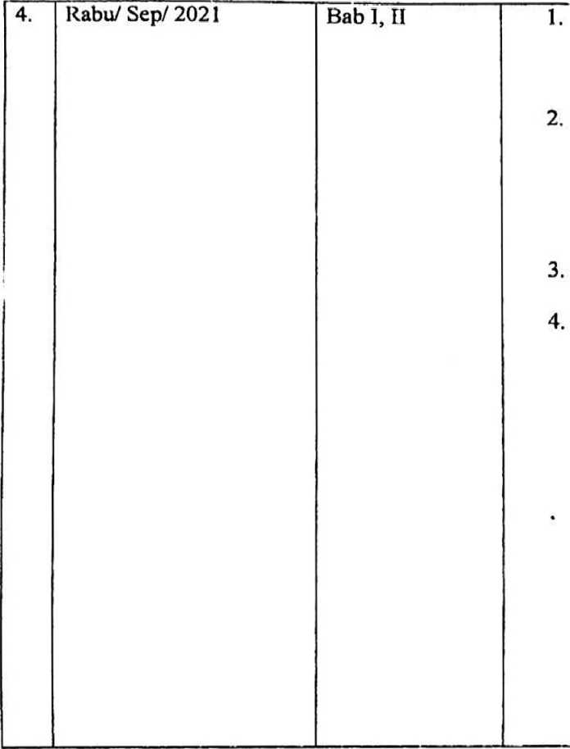

Kamis/ 09/Sep/2021

Pengakuan Dosa Para Ahli Pengakuan dosa menurut Gereja Toraja

Tambakan penjelasan mengenai pengakuan dosa Perbaiki pengalimatan judul Rumusan masalah sesuai dengan judul

Gunakan sumber dari TGT Di Bab II, Gabungan bagian C dan D tentang materi Pengakuan dosa menurut para ahli dan sejarah

Rabu/ 15/Sep/2021

Bab 1, II, III

Tanah Toraja, 16 September 2021 Pembimbing 1



NIP 197910302011011004

Tambakan penjelasan mengenai pengakuan dosa Perbaiki pengalimatan judul Rumusan masalah sesuai denganjudul

Rabu/ 15/Sep/2021

Bab I, II, III

Gunakan sumber dari TGT Di Bab II, Gabungan bagian C dan D tentang materi Pengakuan dosa menurut para ahli dan sejarah



Tanah Toraja, 16 September 2021 Pembimbing 1

f

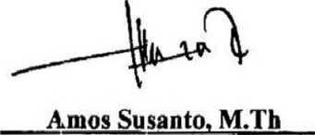

**NIP 197910302011011004**

Piongan

Denpiku tenlangMakna Pengakuan Dosa dalam Liturgi Ibadah Hari Minggu.

Klasis

3. Jelaskan pengertian

pengakuan dosa dan pengakuan dosa menurut para ahli di Bab III

Nama : MATHILDA MAHARANI

N1RM : 2020175175

Judul : Kajian Teologis Implikasi Pengakuan Dosa Secara Benar Dalam Liturgi Gereja Toraja Jemaat Pasang Klasis

Piongan Denpiku.

Pembimbing 1

|  |  |  |  |  |  |
| --- | --- | --- | --- | --- | --- |
| No | Hati/T anggai | Matcri/Bab yang i | Catatan daii Dosen Pembimbing | Tanggal Setor | Paraf |
|  |  | i  Dikonsultasikan |  | Perbaikan | Pembimbing |
|  |  | c^f) | 1 'Ana:U'  <2. Tw baho/>  — | """ |  |

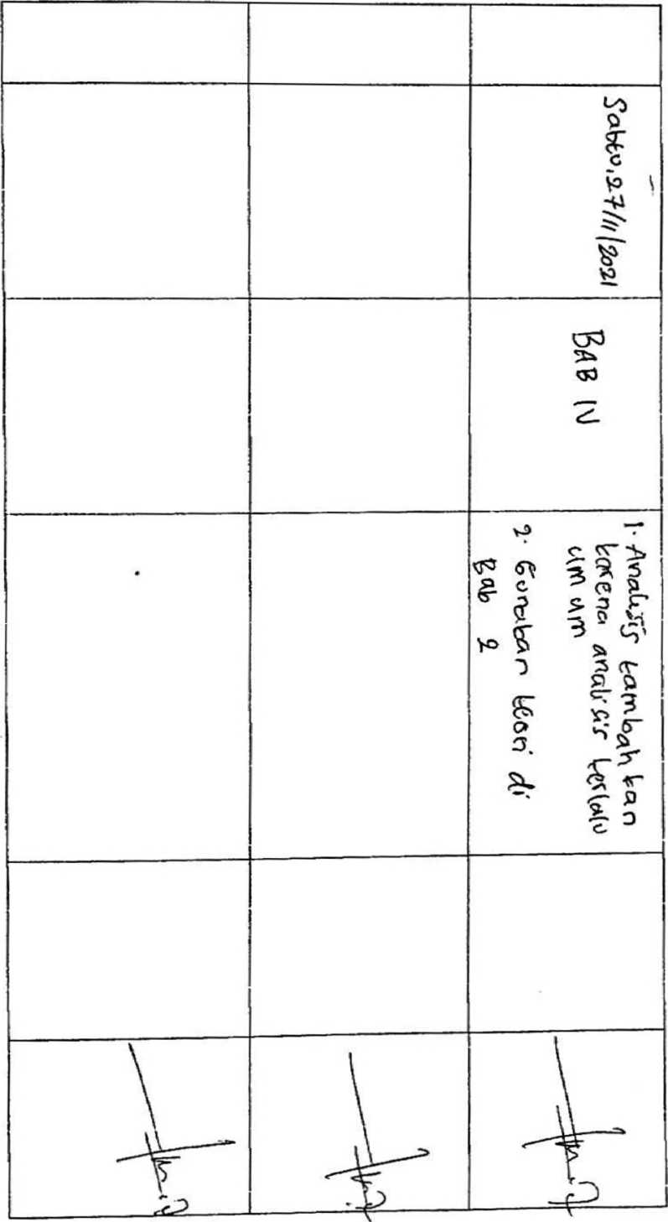

|  |  |  |  |  |  |
| --- | --- | --- | --- | --- | --- |
|  |  | i |  |  |  |
|  |  |  |  |  |  |

Mengkendek, 27 Oktober 2021

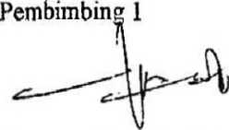

**( Amos Susanto, M.Th )**

NIP 197910302011011004

Nama : MATHILDA M AH ARAN1

N1RM : 2020175175

Judul : Kajian Teologis Makna Pengakuan Dosa Liturgi Ibadah Hari Minggu Bagi Pemahaman Warga Jemaat Gereja'

Jemaat Pasang Klasis Piongan Denpiku

Pembimbing 2: Mery Toban

|  |  |  |  |  |  |
| --- | --- | --- | --- | --- | --- |
| No | Hari/Tanggal | Materi/Bab yang Dikonsultasikan | Catatan dari Dosen Pembimbing | Tanggal Setor Perbaikan | Paraf  Pembimbi |
| i | 3 Sepi  2-C7-! | b r | (• Vh|>Ctvgi‘0[c/v\C'Vc‘(/V  /f. HuAtn | jui. | /2o2l |
|  |  |  | S'- >$"• btovyblc. bQ*Jol\  p W7*  6 • La W bata ^ lc.*  TL!  3- • Pgri fcU-o &/-(<» | ! *  /\^S  - bc-Ub*j '.  Km benK •«- betfrfc^j» | 0 |

& ■* - ' ' i— ■

,, , I ,, **CL|n.** ^ &i^^(TanaToraja^September202.

|  |  |  |  |  |  |
| --- | --- | --- | --- | --- | --- |
| 2- | f2flbv;/g *2-0 2{ | /  fab Jr TL\1\L | i v^ta/i-frv-  2.. tO* i bp 3 - ^^A/vnov1^*^ tfv\c*i£ * U4 fe- fyjw | j» | &  fc. «P» {(i©. 2- 7  (A ; Ic^lA&U |  |
|  |  |  | <WvfiVv^ b f^'-e<Lw£. (_  ■ |_5f et»> b-^Ce^U 9=3*’•  £• 'TmA c^4- b^ti  £■ Pe^G/vCb pE^JJ^U Ikc’L.A^ " £h ^ | (\t  *t/-&b*4rfri O *». '  1. Ufet £ |  |
|  |  |  | 'J1 - £\> «A'-'lpAc- <A/'£*'1 £* pe^U(^>2,f-g<n 'T^5r{7  AlhUo J*ft- rv{  (cjur^ <dO ^aei^pftl | ^ujvn 3*^b> 10- *•  \a " hoh*-  j.\^-, [austfyv* Ad tt-tw / b^-^bs L\ £ | i»cH  . *-f • b*fcv |

to

II- HatvC <Alwv &*b It Pembimbing 2

/

■H^) Wvrgi -



1*^-- ^TOr^l^vv- &T

V/ wv£u^tU^ **DofrAi'\*** &T **(Mery Toba**n.S.Th.M.^d.K )

/ ^ ■ NIP/197905012007102003

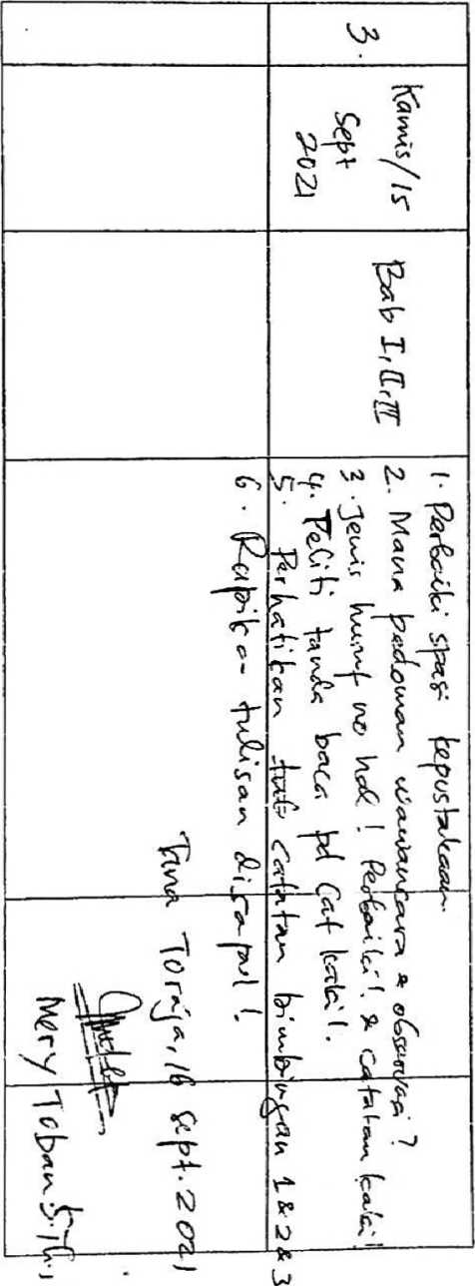

Nama : MATHILDA MAHAR ANI

NIRM : 2020175175

Judul : Kajian Teologis Implikasi Pengakuan Dosa Secara Benar Dalam Liturgi Gereja Toraja Jemaat Pasang Klasis

Piongan Denpiku.

Pembimbing 2

|  |  |  |  |  |  |
| --- | --- | --- | --- | --- | --- |
| No | Hari/Tanggal | Materi/Bab yang Dikonsultasikan | Catatan dari Dosen Pembimbing | Tanggal  Setor  Perbaikan | Paraf  Pembimbing |
| L | /3 0 &j?f  1&7A | pn? | | (• t»  R L U $eor 3 • W*  5- jkuf' | * 4e^f/  t  ^j-cu^ ■ |  |

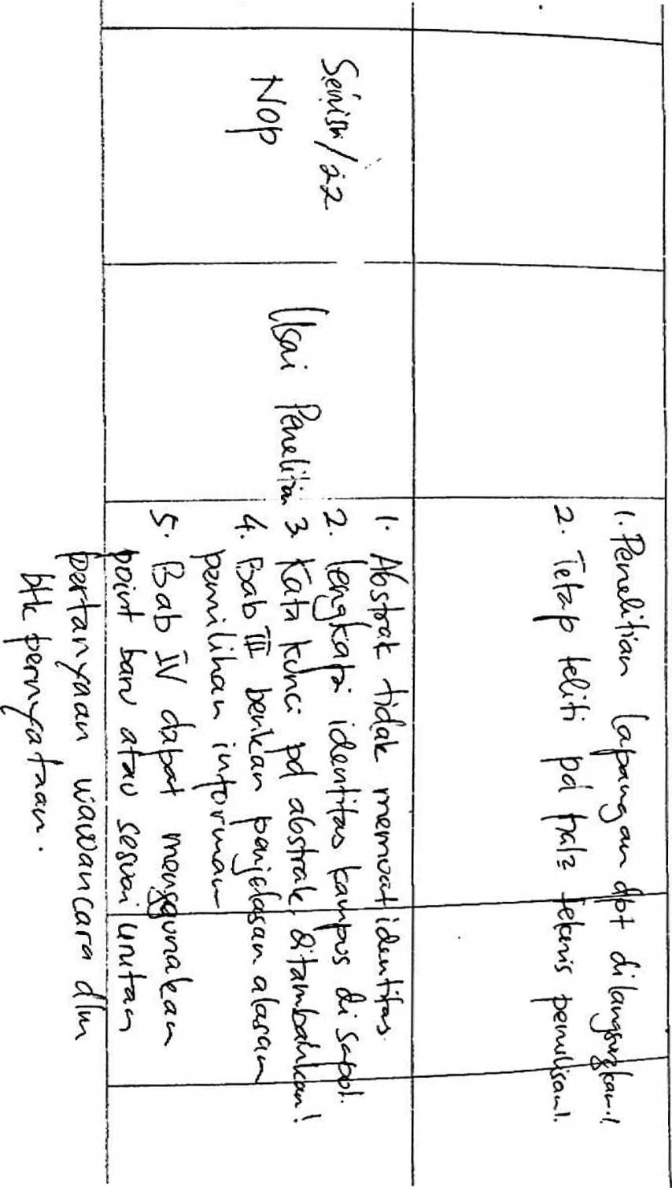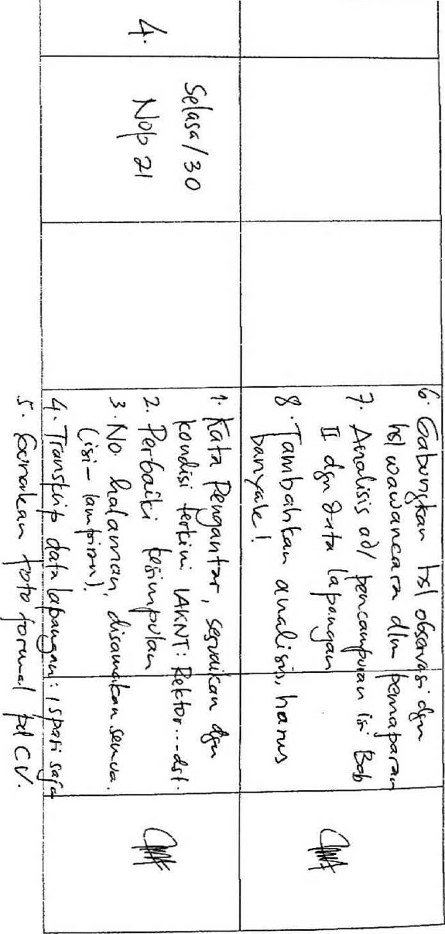

- b* , l -f '

*/■/w,'#,* y y

' • f*'/*

25 v*> ^ (j$^- (j-

f ” (j,KA. r M<// A(,^

I



_L

**M6ft0r4ft/fcV /'V »/>v*m»v*r /-//j** l'CTfibitftfaw /

i^-



**( Merv Toban. S.Th.M.Pd.K )**

NIP 197905012007102003

Yth. Rektor IAKN Toraja Di

Tempat

Kepaua

Dengan Hormat,

Dalam rangka melaksanakan penelitian yang merupakan bagian dari proses penyusunan skripsi, maka saya yang bertanda tangan di bawah ini :

Nama : Mathilda Maharani

: 2020175175 : IX (Sembilan)

Nirm Semester Program Studi Alamat No. HP AV A

: Teologi Kristen

: Kelurahan Pasang, Kecamatan Denpina, Kabupaten Toraja Utara : 082292582664

Dengan ini mengajukan permohonan kepada Bapak agar kiranya dapat memberikan surat pengantar penelitian untuk melaksanakan penelitian di Gereja Toraja (GT) Jemaat Pasang, Klasis Piongan Denpiku.

Adapun judul penelitian yang akan diteliti dalam hal ini adalah Kajian Teologis Implikasi Pengakuan Dosa Secara Benar Dalam Liturgi Gereja Toraja Jemaat Pasang Klasis Piongan Denpiku.

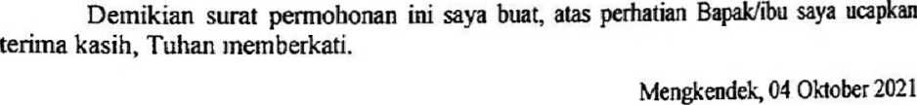

Mali asi swa



Mathilda Maharani Nirm: 2020175175

Mengetahui

Pembimbing 2



Mery Toban, S.Th.M.Pd.K NIP 197905012007102003

Pembimbing 1

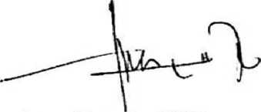

**Amos Susanto, M.Th NIP 197910302011011004**

Nomor : 3126/Ikn.05/PP.00.9/l 0/2021 05 Oktober 2021

Sifat : Biasa

Lampiran : -

Hal : Permohonan Penelitian

Yth. Pimpinan MGT. Jem. Pasang Klasis Piongan Denpiku di

Tempat

Dengan hormat,

Dalam rangka menyelesaikan studi SI di IAKN Toraja, maka perlu diadakan penelitian lapangan. Untuk itu kami mohon kesediaan Bapak/Ibu untuk memberikan izin penelitian kepada:

Mathilda Maharani 2020175175 Teologi Kristen Teologi Kristen

Nama NIRM Jurusan Program Studi

yang akan meneliti tentang: Kajian Teologis Implikasi Pengakuan Dosa Secara Benar Dalam Liturgi Gereja Toraja Jemaat Pasang Klasis Piongan Denpiku.

Demikian permohonan ini, atas perhatian dan keijasama yang baik diucapkan terimakasih.

Tuhan memberkati.

&

v V&' ■ a.iKFtefao)\

" .i

•’ t V||*JJ

**ySyukur Matasak**



Tembusan:

1. Rektor IAKN Toraja di Tana Toraja
2. Koordinator Prodi Teologi Kristen IAKN Toraja di Tana Toraja

m/WEilJlO UlilVJ^JA JL1V1AA1 rASAl'Ib

KLASIS PIONGAN DENPIKU - WILAYAH IIRANTEPAO

Jl. Poros Rantetayo-Dende ’ Kelurahan Pasang Kecamatan Denpina - Toraja Utara

' SURAT KETERANGAN PENELITIAN Nomor : 002/SKP/PM-JP/KPD/XI/202I

Yang bertanda tangan di bawah ini, Majelis Gereja Jemaat Pasang Klasis Piongan Denpiku menerangkan bahwa:

Nama : MATHILDA MAHARANI

Tempat/Tanggal Lahir : Rantepao. 3 Maret 2000 NIRM : 2020175175

Jurusan : Teologi Kristen

Alamat : Jl. Poros Rantetayo-Dende’ Kelurahan Pasang

Kecamatan Denpina - Toraja Utara

benar adalah Mahasiswa Institut Agama Kristen Negeri (IAKN) Toraja dan telah melaksanakan penelitian di Jemaat Pasang dengan Judul Skripsi “Kajian Teologis Implikasi Pengakuan Dosa Secara Benar dalam Liturgi Gereja Toraja Jemaat Pasang Klasis Piongan Denpiku

Demikian Surat Keterangan Penelitian ini diberikan kepada yang bersangkutan untuk digunakan sebagaiman mestinya.

Pasang, 15 Nopember202l

PIMPINAN MAJELIS GEREJA  
JEMAAT PASANG KLASIS PIONGAN DENPIKU

**KETUA S/TP 4:4\^**

SEKRETARIS



**1**

(Pdt. ANTONIUS BALIK. S.THU v

-A' 'O



**IPnt. Veni Kondoi**

SURAT KETERANGAN BEBAS PUSTAKA

Dengan ini menerangkan bahwa

Nama : MATHILDA MAHA RANI

NIP/NIM/NIS :2020175175

No Anggota : 0003686

Menurut catatan kami tidak memiliki pinjaman pustaka ataupun denda **di** PERF/IT IAKN TORAJA. Surat keterangan ini dikeluarkan untuk keperluan: Yudisium. K juuu ua Akademik.

Demikian Surat Keterangan ini dibuat untuk dapat dipergunakan sebagaimana zaes&3*&

^^Tor^^ISsDesember 2021 . Penanggungjdw^b Perpustakaan

i V r - 11

V, •s

•A \&&&

j

A^^IA^lANTING, S.Th. Kepate^fPT Perpustakaan